МИНИСТЕРСТВО ОБРАЗОВАНИЯ И НАУКИ РОССИЙСКОЙ ФЕДЕРАЦИИ

Федеральное государственное бюджетное образовательное учреждение высшего образования «Вятский государственный университет»

Факультет автоматики и вычислительной техники Кафедра электронных вычислительных машин

«Архивация и восстановление данных» Лабораторная работа №5 по дисциплине

«Сети ЭВМ и телекоммуникации»

Киров 2016

1. Цель работы

Цель данной лабораторной работы – получить знания о процедуре архивации и восстановления системы.

1. Ход работы

Установка компонента производится из диспетчера сервера, с помощью мастера добавления ролей и компонентов. В разделе компоненты необходимо отметить галочкой «Система архивации данных Windows Server».

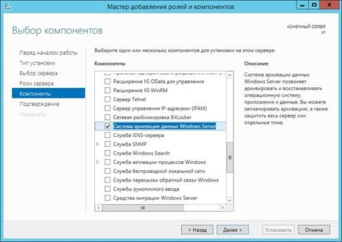

Рисунок 1 – Мастер добавления ролей и компонентов

Для запуска настройки архивации данных необходимо перейти в диспетчере сервера в выпадающее меню «Средства» и запустить систему архивации данных Windows Server.

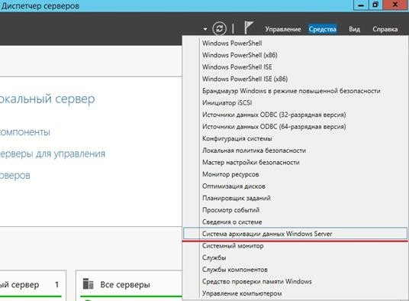

Рисунок 2 – Диспетчер серверов

В открывшейся панели есть возможность настроить расписание архивации, выполнить однократную архивацию или произвести восстановления из резервной копии.

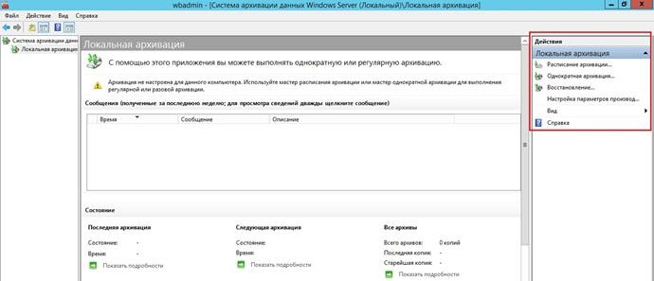

Рисунок 3 – Система архивации данных

Расписание архивации предназначено для выполнения регулярной архивации в заданное время. Средствами Windows есть возможность делать резервную копию как всего сервера, так и отдельных файлов/папок. В лабораторной работе рассматривается настройка архивации всего сервера.

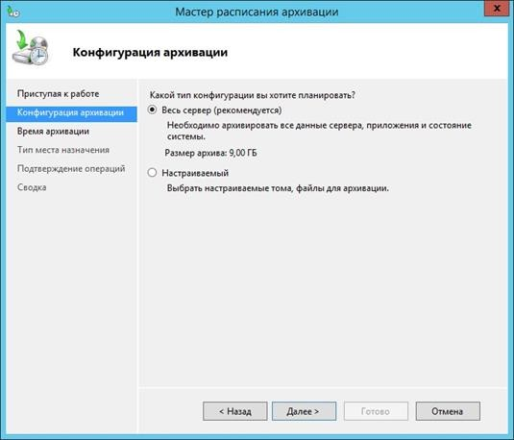

Рисунок 4 – Мастер архивации

Лучше выбирать ночное время архивации, чтобы не нагружать сервер в рабочее время. Также есть возможность настроить архивацию более, чем один раз в день с указанием точного времени выполнения. Такая схема удобна для архивации отдельных файлов/папок.

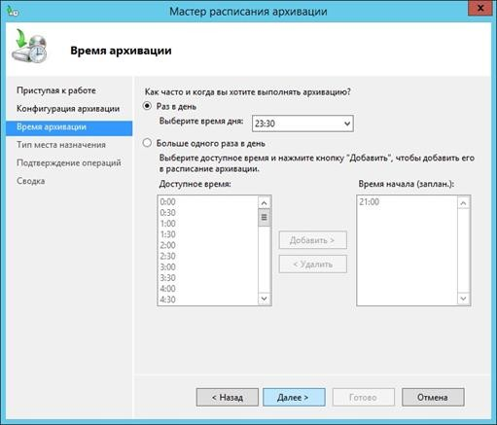

Рисунок 5 – Настройка времени архивации

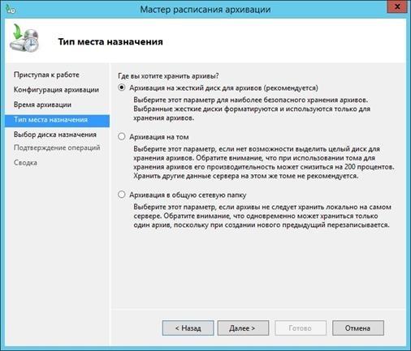

Рисунок 6 – Тип места назначения

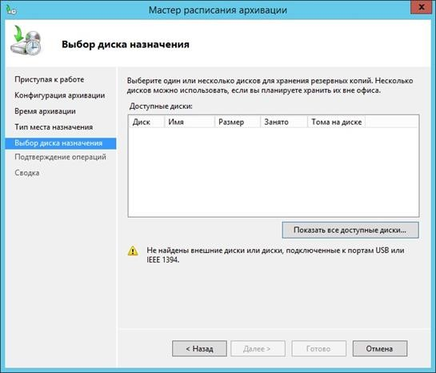

Рисунок 7 – Выбор диска назначения

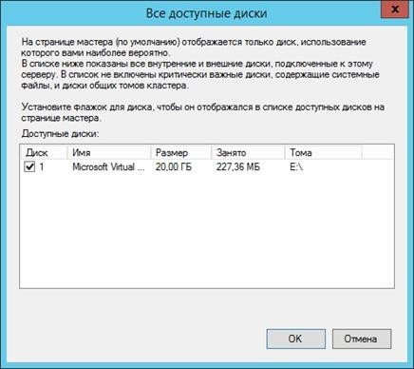

Рисунок 8 – Доступные диски

После выбора диска он появляется в списке дисков назначения.

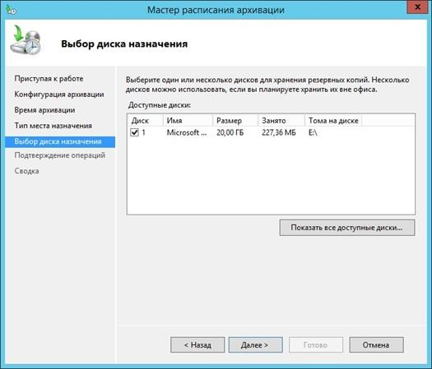

Рисунок 9 – Выбор диска назначения

Если в сервере один диск разбит на тома, то при попытке архивации всего сервера и назначении этого же диска в качестве целевого диска для хранения архивов, появится сообщение об исключении этого диска из списка архивации.

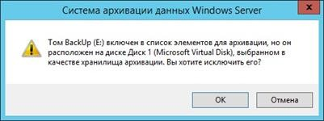

Рисунок 10 – Предупреждение

Далее будет предложено целевой диск подготовить к хранению архивов. Для продолжения нужно нажать «Да».

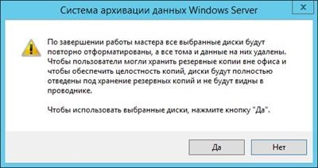

Рисунок 11 – Предупреждение

Последний шаг – это проверка всех выбранных параметров и подтверждение процедуры.

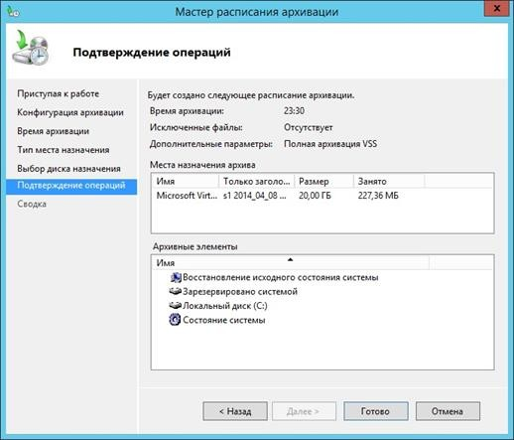

Рисунок 12 – Подтверждение операций

После того, как настройка будет выполнена, в панели системы архивации данных появится запись о расписании архивации.

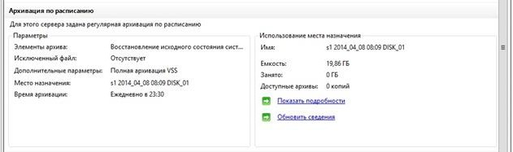

Рисунок 13 – Запись о расписании архивации

Одиночная архивация предназначена для создания архива в тот момент, когда это необходимо. Можно использовать настройки расписания архивации или ввести другие параметры, аналогично настройке архивации по расписанию.

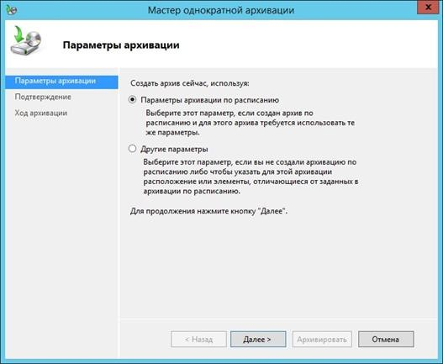

Рисунок 14 – Параметры архивации

Далее необходимо убедиться в правильности выбранных настроек.

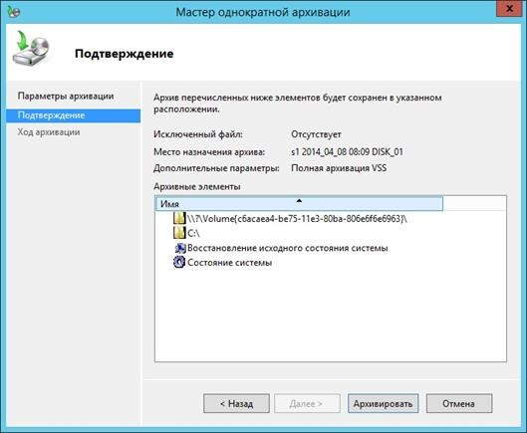

Рисунок 15 - Подтверждение

После завершения архивации мастер сообщит о результате выполнения задания.

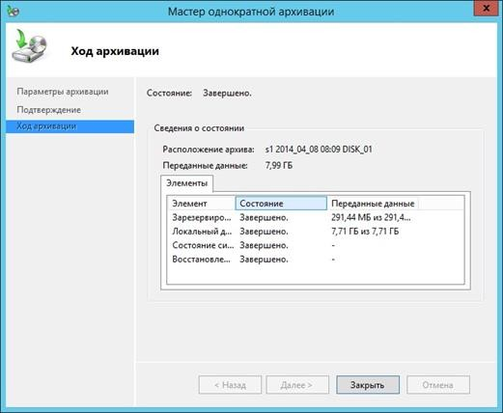

Рисунок 16 – Ход архивации

Для выполнения восстановления необходимо запустить мастер восстановления и указать, где располагается архив.

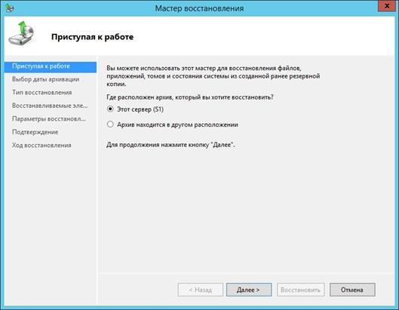

Рисунок 17 – Приступая к работе

Необходимо выбрать архив за нужную дату и время.

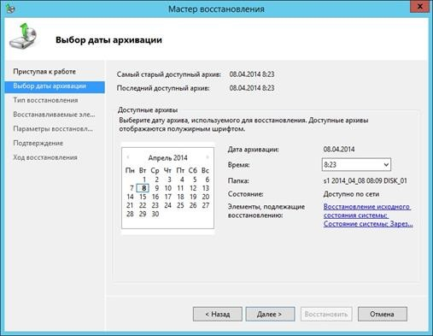

Рисунок 18 – Выбор даты архивации

Здесь же можно увидеть какие данные можно восстановить из выбранной точки восстановления. Для этого необходимо нажать «Восстановление исходного состояния системы…»

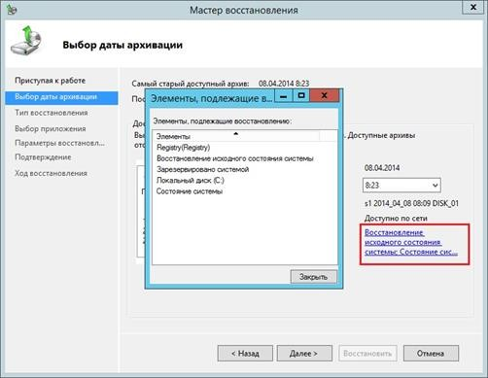

Рисунок 19 – Элементы, подлежащие архивации Далее нужно указать данные для восстановления.

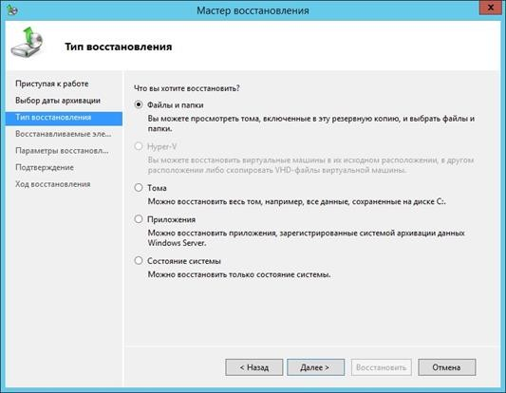

Рисунок 20 – Тип восстановления

Если восстанавливается система, то необходимо указать назначение восстановления.

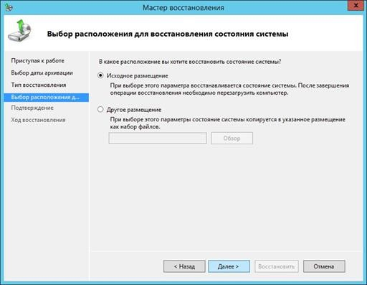

Рисунок 21 – Выбор расположения архивации

1. Выводы

В ходе выполнения данной лабораторной работы были получены базовые знания о процедуре архивации и восстановления системы.